长 沙 学 院

Web程序设计
说明书

题 目 在线商城
系 (部) 数计系
专业(班级) 15信科1班
姓 名 刘鑫鹏
学 号 B20150303126
指导教师 何可可
起止日期 2017/12.8-2017/12.28

目录
目录 5
第一章 开发背景 1
1.1 选题背景 1
1.2 目的和意义 1
1.3 开发工具及技术 1
1.3.1 开发工具 1
1.3.2 开发语言 2
第二章 系统需求 2
2.1 可行性分析 2
2.2 需求分析 3
2.3 分工情况 4
第三章 系统设计 4
3.1 数据库的分析与设计 4
3.1.1数据库的需求分析 4
3.1.2数据库的逻辑结构设计 5
3.2 数据库操作实现 10
3.2.1 编写JDBC管理工具类 10
3.2.2 编写JDBC基础操作类 10
第四章 系统实现 10
4.1 系统界面布局设计 10
4.1.1 登录界面布局设计 10
4.1.2 主界面布局设计 11
4.1.3 注册界面布局设计 11
4.1.4 个人中心界面布局设计 12
4.1.5 购物车界面布局设计 12
4.1.6 商品展示界面布局设计 13
4.1.7 个人资料界面布局设计 13
4.2 功能模块实现 14
4.2.1 系统登录模块实现 14
4.2.2 注册模块实现 14
4.2.3 后台管理模块实现 16
4.2.4 购物车模块实现 17
4.2.5 订单实现 18
4.2.6 网站用例图 20
第五章 系统测试 21
5.1测试的目的 21
5.2测试手段 21
5.3测试用例 21
5.3.1 在线商城主界面测试 21
结 论 24
参考文献 24
结束语 25

- 开发背景

1.1 选题背景
近几年来，传统商业与电商似乎是水火不容，大有不是你死便是我活的劲头。一直以来舆论都是一边倒的电商将迅速取代传统零售的论调，然而几年过去，电商的发展确实值得侧目，但传统商业虽然受到不小的影响，也依然顽强地挺立。
事实上，就零售市场总规模而言，仍然是实体零售的天下，85%以上的市场份额还是在实体零售的手里。而为了实体零售更好更快的发展，很有必要利用现代科学技术提高实体零售的信息化管理，降低销售成本，将销售利益最大化。
商业自动化的管理在欧美等国已实行了多年，也是零售业管理的基础。它最主要的特点是能够实时和准确的控制店内的销售情况。如果可以实时掌控销售流程及销售情况。则可以有效地加速商品的周转率并提高服务质量。一般的零售业销售必须是快速而且不允许出错的，如果能在销售前尽早地了解目前商品的库存情况，并且掌握商品的周转率，就可以减少销售中的供过于求或供不应求等情况的发生。
因此，针对实体零售开发一套界面美观，数据安全，应用灵活的在线商城就显得尤为重要了。繁琐复杂的操作反而会降低工作效率，所以在线商城力求简洁，以达到预期目标。

1.2 目的和意义
传统在线商城中，存在着种种负面状况，如：不能有效地管理每一种商品，收款结算速度慢，不宜进行商品调价等。这样，零售业对现代化在线商城的需求与日剧增。
因此，在本次课程设计中，我们选择开发一款适应市场需求的在线商城，节省成本投入，提高管理效率，同时更好的服务用户。

1.3 开发工具及技术

1.3.1 开发工具
(1) Eclipse
Eclipse是著名的跨平台的自由集成开发环境（IDE）。最初主要用来Java语言开发，通过安装不同的插件Eclipse可以支持不同的计算机语言，比如C++和Python等开发工具。Eclipse的本身只是一个框架平台，但是众多插件的支持使得Eclipse拥有其他功能相对固定的IDE软件很难具有的灵活性。许多软件开发商以Eclipse为框架开发自己的IDE。
Eclipse 是替代IBM Visual Age for Java的下一代IDE开发环境，但它未来的目标不仅仅是成为专门开发Java程序的IDE环境，根据Eclipse的体系结构，通过开发插件，它能扩展到任何语言的开发，甚至能成为图片绘制的工具。目前，Eclipse已经开始提供C语言开发的功能插件。更难能可贵的是， Eclipse是一个开放源代码的项目，任何人都可以下载Eclipse的源代码，并且在此基础上开发自己的功能插件。也就是说未来只要有人需要，就会有建立在Eclipse之上的COBOL，Perl，Python等语言的开发插件出现。同时可以通过开发新的插件扩展现有插件的功能，比如在现有的 Java开发环境中加入Tomcat服务器插件。可以无限扩展，而且有着统一的外观，操作和系统资源管理，这也正是Eclipse的潜力所在。

(2) MySQL 5.7
MySQL是一个关系型数据库管理系统，由瑞典MySQL AB公司开发，目前属于Oracle公司。Mysql是最流行的关系型数据库管理系统，在WEB应用方面MySQL是最好的RDBMS(Relational Database Management System：关系数据库管理系统)应用软件之一。MySQL是一种关联数据库管理系统，关联数据库将数据保存在不同的表中，而不是将所有数据放在一个大仓库内，这样就增加了速度并提高了灵活性。MySQL所使用的SQL语言是用于访问数据库的最常用标准化语言。MySQL软件采用了双授权政策（本词条“授权政策”），它分为社区版和商业版，由于其体积小、速度快、总体拥有成本低，尤其是开放源码这一特点，一般中小型网站的开发都选择MySQL作为网站数据库。由于其社区版的性能卓越，搭配PHP和Apache可组成良好的开发环境。
而MySQL 5.7作为其最新版本，则拥有更强悍的性能以及更好兼容性,大大提高了数据库的可用性，可管理性和安全性。

- HBuild
HBuilder是DCloud（数字天堂）推出的一款支持HTML5的Web开发IDE。HBuilder的编写用到了Java、C、Web和Ruby。HBuilder本身主体是由Java编写。
它基于Eclipse，所以顺其自然地兼容了Eclipse的插件。
特点：编辑快，是HBuilder的最大优势，通过完整的语法提示和代码输入法、代码块等，大幅提升HTML、js、css的开发效率。

1.3.2 开发语言
首先使用HTML+CSS开发静态网页，然后用js和ajax技术对表单和数据进行验证和提交，然后使用Java8 +tomcat完成服务端的开发。

第二章 系统需求

2.1 可行性分析
可行性分析是系统分析阶段的第一项活动。此活动的主要目标是：用最小的代价在尽可能短的时间内确定问题是否能够解决。要从技术可行性，经济可行性，操作可行性三个方面来进行研究。
(1) 技术可行性
该系统并不要求特殊复杂的技术，主要是对数据库的访问、管理。本系统主要使用java编程语言进行开发，采用MySQL 5.7数据库作为应用数据库，在技术方面是可以轻易实现的。
对于本人来说，精通java编程，能够很好的解决未知技术问题，熟练掌握本系统的开发流程，能够保质保量的完成本系统的开发。
(2) 经济可行性
开发此套系统在经济上是完全可行的。而且，由于此套系统将在未来较长时间内稳定发挥作用，这对于提高店铺的综合管理水平，简化日常业务操作将会起到很大的帮助，随之而来的则是营业成本的降低。
(2) 操作可行性
该系统主要应用于在线商城，在操作方面几乎没有什么难度，一般文化程度的员工都可以轻易掌握。而在平台方面，此套系统秉承java编程语言“一次开发，处处运行”的开发理念，可跨平台进行操作，对硬件要求较低。
另外，此套系统开发完成之后，运行状况良好，完全符合开发要求。

2.2 需求分析
(1) 任务概述
此套系统需要完成登陆注册管理、购物车、个人中心、几个模块，以保证系统能够有效。而在线商城则对系统数据的精确性和安全性有着较高的要求，即系统要求设计严密的输入输出验证机制，保证对输入与输出的严格把控，另外，系统应当制定灵活的权限机制，对不同身份的用户开放对应的操作权限接口，保证系统有序地运行。
- 功能需求
此套系统首先分为五
六大部分，分别为登录、首页、注册、购物车、个人中心、帮助中心。注册模块为方便用户登录，注册后登录。登录模块为验证用户信息，以便员工登录查询。首页为主界面，主界面包括了用户的所有选择。购物车模块，用户登录之后，可以添加商品至购物车，购物车的商品可以实现增删，付款的功能。个人中心模块，显示用户已购买的商品信息，以及资料的修改。帮助中心模块，帮助用户解决登录注册等遇到的问题。
总功能结构图如下所示：
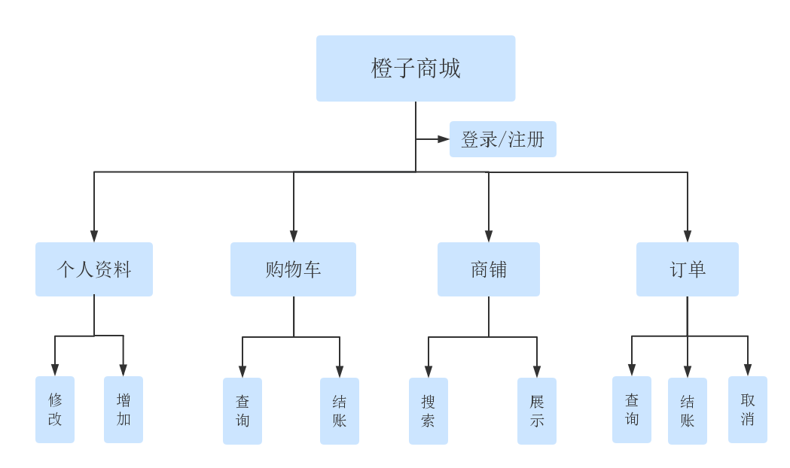
- 注册
用户注册界面，用户根据电话号码和密码来注册，可以设置用户名。用户名不可更改。
二．登录
用户登录界面，系统弹出输入用户名和密码窗口，用户输入用户名和密码后，系统跟数据库中的用户名和密码相匹配。如果密码与用户名相匹配，则登录系统成功，反之则弹出提示界面。
三．购物车
用户登录之后，可以添加商品至购物车，购物车的商品可以实现增删，付款的功能。
- 首页
首页会为客户展示一些商品，当用户登录之后，首页显示的是个人界面，根据用户的喜好来推荐一些商品。首页提供购物车、登录、新用户注册、帮助中心等功能。
五．个人中心
用户登录之后，个人中心显示的是个人界面。显示待付款、待发货、待收货、待评价以及退款等功能。可以进入个人资料来进行修改资料。

六．帮助中心
帮助用户解决登录注册等遇到的问题。

2.3 分工情况
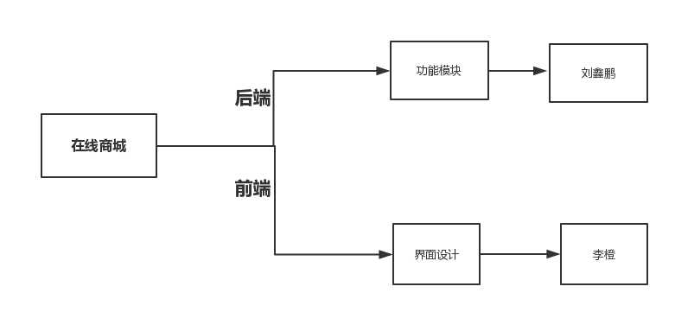
图2.3

第三章 系统设计

3.1 数据库的分析与设计
数据库是整个系统的各个部分能否紧密地结合在一起以及如何结合的关键所在，因此数据库是系统的核心和基础。计算机信息系统以数据库为核心，在数据库管理系统的支持下，进行信息的收集、整理、存储、检索、更新、加工、统计和传播等操作。数据库设计的好坏直接影响到整个系统的质量和效率。
数据库的设计一般经过需求分析、概念设计、逻辑设计、物理设计四个步骤。

3.1.1数据库的需求分析
根据功能需求分析，

1、要有一个用户表，用户具有id、姓名、密码、手机号四个属性，用于登陆系统；

2、而整个商城的核心是商品，那么就产生的商品表，商品表拥有id、商品名、小标题、原价，折后价、库存、分类id和创建时间八个属性；从而还有商品类别表，存储类别id，类别名称。还需要有产品图片，拥有id，图片路径，商品id。最后就是商品的属性表，涉及到属性的id，类别的id，属性名，附表为属性值表，拥有id，商品id，属性表id，属性值。
3、还需要对用户购物车进行管理，产生购物车表，拥有id、总价、购物车流水号、用户id四个属性，因此产生购物车商品项目表，包括id，商品id、商品数量、购物车id，四个属性；
4、而在用户购物中，每有一笔订单，就会生成一份订单，需要建立订单表，订单具有id、订单流水号、购物车id、用户id、地址、邮编、收件人、手机号、用户备注、创建日期、支付日期、发送日期、确定日期、状态、总价共15个属性；
5、涉及到用户的评论，那就需要评论表。拥有id，内容，用户id，商品id，创建时间共5个属性。
这便是整套系统的数据库需求。

3.1.2数据库的逻辑结构设计
由于数据库概念模型独立于任何特定的数据库管理系统，因此，需要根据具体使用的数据库管理系统的特点进行转换。即转化为按计算机观点处理的逻辑关系模型,E-R模型向关系数据库模型转换应遵循下列原则：
1.每一个实体要转换成一个关系
2.所有的主键必须定义非空（NOT NULL）
3.对于二元联系应按照一对多、弱对实、一对一、多对多等联系来定义外键。
根据该E-R模型，如下图。

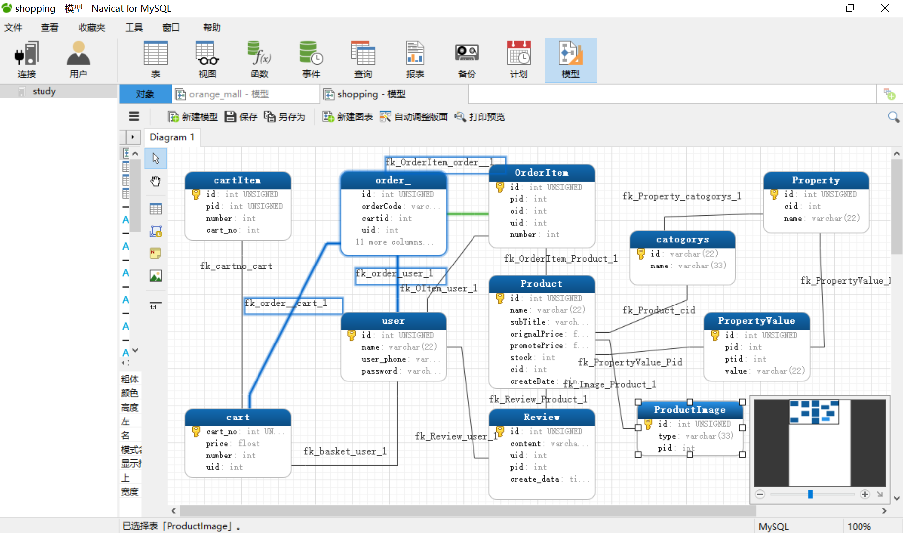

在线商城建立了以下逻辑数据结构，下面是各数据表的详细说明：

（1）、用户表逻辑结构
表1 用户表逻辑结构表
属性 | 数据类型 | 域范围 | 允许为空 | 主外键说明 | 默认值
id | 字符型 | 最大32个字符 | 否 | 主键 | 无
用户名 | 字符型 | 最大20个字符 | 否 | 无 | 无
密码 | 字符型 | 最大20个字符 | 否 | 无 | 无
电话号码 | 整型 | 最大15个字符 | 是 | 无 | 0

- 、商品表逻辑结构

表2 商品表逻辑结构表

属性 | 数据类型 | 域范围 | 允许为空 | 主外键说明 | 默认
id | 实型 | 最大32个字符 | 否 | 主键 | 无
商品名 | 字符型 | 最大32个字符 | 否 | 无 | 无
小标题 | 字符型 | 无 | 否 | 无 | 无
原价 | 浮点型 | 最大32个字符 | 否 | 无 | 无
售价 | 浮点型 | 最大32个字符 | 否 | 无 | 无
库存 | 实型 | 最大32个字符 | 否 | 无 | 无
类别id | 实型 | 最大32个字符 | 否 | 外键 | 无
创建时间 | Timestamp | 1970-01-01 00:00:00 ~ 2037-12-31 23:59:59 | 否 | 无 | 无

（3）、商品评论表逻辑结构

表3 商品评论表逻辑结构表

属性 | 数据类型 | 域范围 | 允许为空 | 主外键说明 | 默认
id | 实型 | 最大32个字符 | 否 | 主键 | 无
内容 | 字符型 | 最大100个字符 | 否 | 无 | 无
用户id | 实型 | 最大32个字符 | 否 | 外键 | 无
商品id | 实型 | 最大32个字符 | 否 | 外键 | 无
创建时间 | Timestamp | 1970-01-01 00:00:00 ~ 2037-12-31 23:59:59 | 否 | 无 | 无

（4）、商品图片表逻辑结构
表4 商品图片表逻辑结构表
属性 | 数据类型 | 域范围 | 允许为空 | 主外键说明 | 默认
id | 实型 | 最大32个字符 | 否 | 主键 | 无
图片名 | 字符型 | 最大50个字符 | 否 | 无 | 无
商品id | 实型 | 最大32个字符 | 否 | 外键 | 无

（5）、商品类别表逻辑结构
表5 商品类别表逻辑结构表
属性 | 数据类型 | 域范围 | 允许为空 | 主外键说明 | 默认
id | 实型 | 最大32个字符 | 否 | 主键 | 无
类别名 | 字符型 | 最大50个字符 | 否 | 无 | 无

（6）、商品属性表逻辑结构
表6 商品属性表逻辑结构表
属性 | 数据类型 | 域范围 | 允许为空 | 主外键说明 | 默认
id | 实型 | 最大32个字符 | 否 | 主键 | 无
类别id | 实型 | 最大50个字符 | 否 | 外键 | 无
属性名 | 字符型 | 最大32个字符 | 否 | 无 | 无

（7）、商品属性值表逻辑结构
表7 商品属性值表逻辑结构表
属性 | 数据类型 | 域范围 | 允许为空 | 主外键说明 | 默认
id | 实型 | 最大32个字节 | 否 | 主键 | 无
商品id | 实型 | 最大32个字节 | 否 | 外键 | 无
属性值 | 字符型 | 最大32个字符 | 否 | 无 | 无
属性id | 实型 | 最大32个字节 | 是 | 外键 | 无

（8）、订单表逻辑结构
表8 订单表逻辑结构表
属性 | 数据类型 | 域范围 | 允许为空 | 主外键说明 | 默认
id | 实型 | 最大32个字节 | 否 | 主键 | 无
购物车id | 实型 | 最大32个字节 | 否 | 外键 | 无
订单流水号 | 字符型 | 最大32个字符 | 否 | 无 | 无
用户id | 实型 | 最大32个字节 | 否 | 外键 | 无
地址 | 字符型 | 最大32个字符 | 否 | 无 | 无
邮编 | 实型 | 最大32个字节 | 否 | 无 | 无
接收人 | 字符型 | 最大32个字符 | 否 | 无 | 无
手机号 | 长整型 | 最大64个字节 | 否 | 无 | 无
用户备注 | 字符型 | 最大100个字符 | 否 | 无 | 无
创建日期 | Timestamp | 1970-01-01 00:00:00 ~ 2037-12-31 23:59:59 | 否 | 无 | 无
支付日期 | Timestamp | 1970-01-01 00:00:00 ~ 2037-12-31 23:59:59 | 否 | 无 | 无
发货日期 | Timestamp | 1970-01-01 00:00:00 ~ 2037-12-31 23:59:59 | 否 | 无 | 无
确认日期 | Timestamp | 1970-01-01 00:00:00 ~ 2037-12-31 23:59:59 | 否 | 无 | 无
状态 | 字符型 | 最大22个字符 | 否 | 无 | 1为已支付，0未支付
价格 | 浮点型 | -2^128 ~ +2^128 | 是 | 无

（9）、订单子项表逻辑结构
表9 订单子项表逻辑结构表
属性 | 数据类型 | 域范围 | 允许为空 | 主外键说明 | 默认
id | 实型 | 最大32个字节 | 否 | 主键 | 无
商品id | 实型 | 最大32个字节 | 否 | 外键 | 无
订单id | 实型 | 最大32个字节 | 否 | 外键 | 无
用户id | 实型 | 最大32个字节 | 否 | 外键 | 无
数量 | 实型 | 最大32个字节 | 否 | 无 | 无

（10）、购物车表逻辑结构
表10 购物车表逻辑结构表

属性 | 数据类型 | 域范围 | 允许为空 | 主外键说明 | 默认
id | 字符型 | 最大32个字符 | 否 | 主键 | 无
购物车id | 实型 | 最大32个字节 | 否 | 外键 | 无
数量 | 实型 | 最大32个字节 | 否 | 无 | 无
商品id | 实型 | 最大32个字节 | 否 | 外键 | 无

3.2 数据库操作实现
根据数据库的物理结构设计，在工程中建立数据表对应的实体类，为了实现系统与数据库的交互，此套系统针对java JDBC封装数据库工具类和基础操作类，以下将作详细说明。

3.2.1 编写JDBC管理工具类

连接数据库就要先做数据库相关的一些配置，例如对应数据库的相关驱动、数据库地址、用户名和密码。

3.2.2 编写JDBC基础操作类
JDBC基础操作类中包含基础数据库增删改查方法，实现了基础数据库操作的接口。

第四章 系统实现
数据库设计完成后，就开始进入具体的应用程序的分析与设计阶段。应用程序的分析与设计主要包括了应用程序各个功能模块的总体规划和分析、应用程序界面的选择与设计以及应用程序结构的选择等部分，而系统开发工作主要是集中在逻辑、功能和技术设计上，系统实施阶段要继承此前面各个阶段的工作成果，将技术设计转化为物理实现，因此系统实施的成果是系统分析和设计阶段的结晶。

4.1 系统界面布局设计

4.1.1 登录界面布局设计
登录界面使用图形面板工具（自定义）绘制窗口背景，添加输入框组和按钮组控件，用户名输入框和密码输入框构成了输入框组，登录按钮和重置按钮构成了按钮组。
布局草图如下：
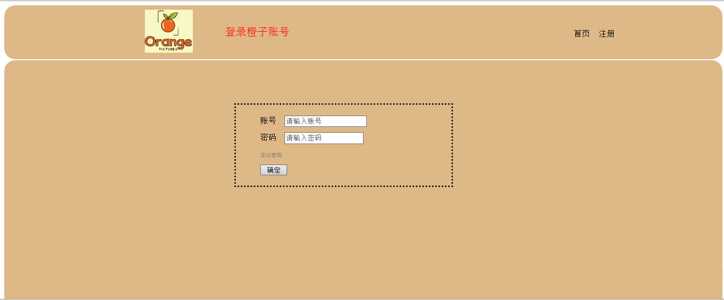
图4.1.1用户登录界面草图

4.1.2 主界面布局设计
主界面布局草图如下：
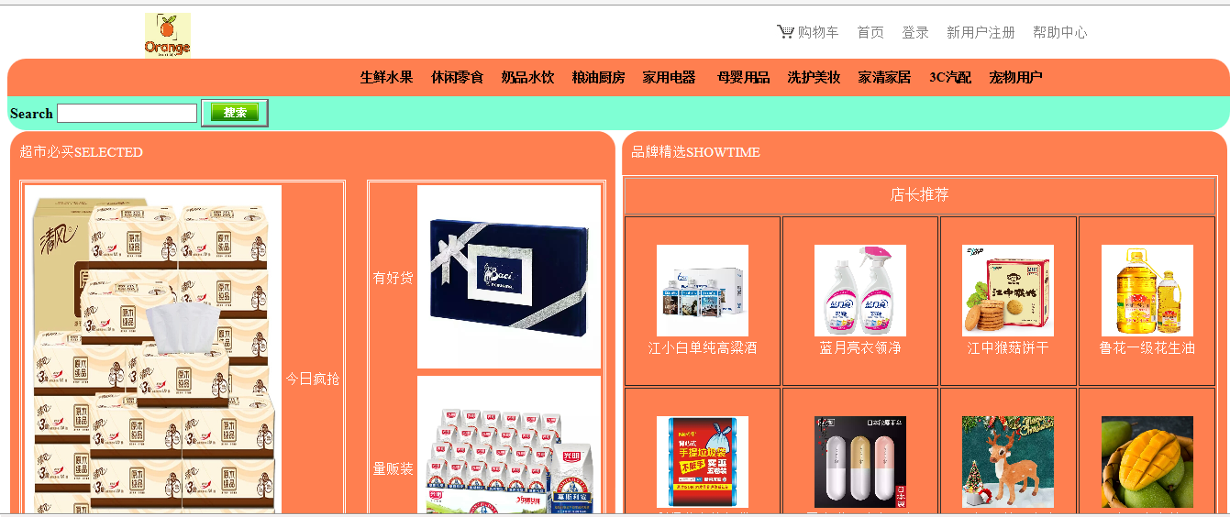
图4.1.2首页界面草图

4.1.3 注册界面布局设计
注册界面布局草图如下：
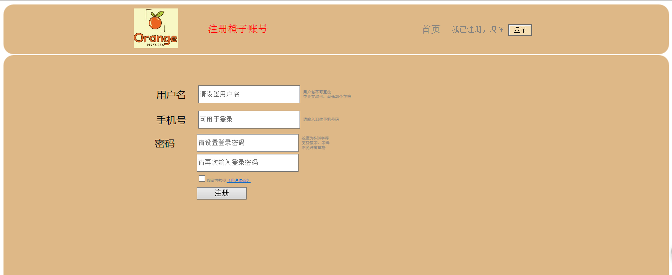
图4.1.3用户注册界面草图

4.1.4 个人中心界面布局设计
注册界面布局草图如下：
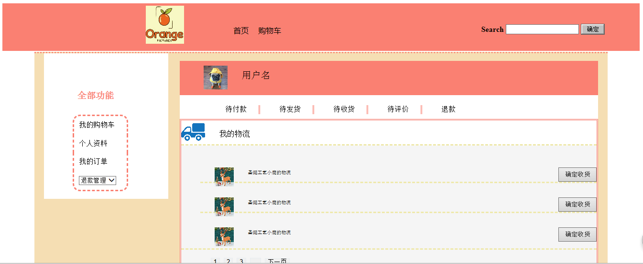
图4.1.4个人中心界面草图

4.1.5 购物车界面布局设计
购物车界面布局草图如下：
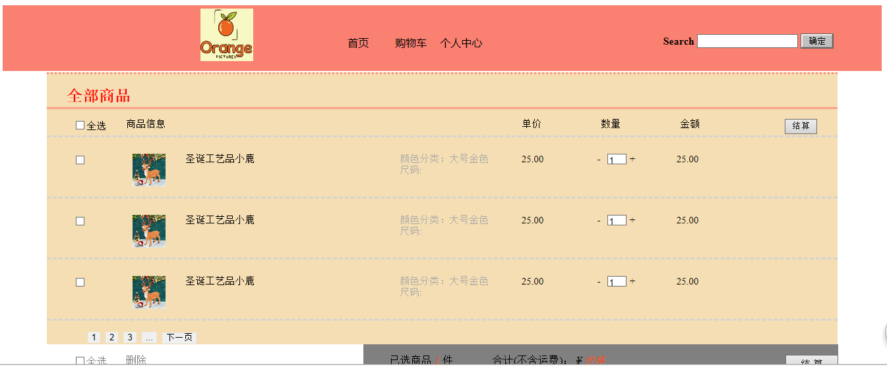
图4.1.5 购物车界面草图

4.1.6 商品展示界面布局设计
商品展示界面布局草图如下：
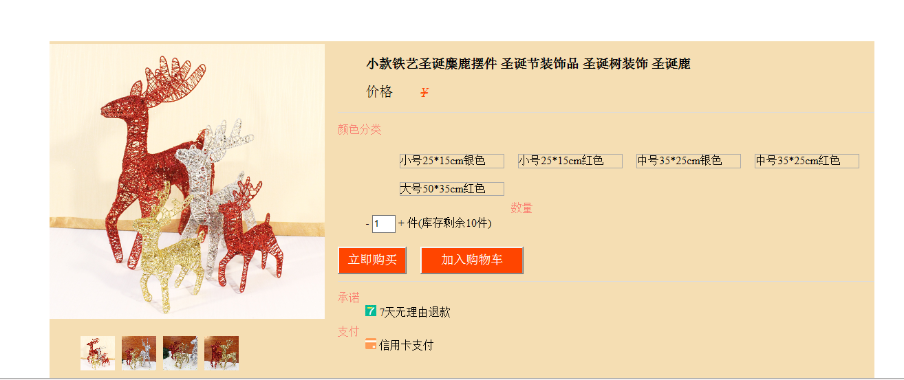
图4.1.6 商品展示界面草图

4.1.7 个人资料界面布局设计
个人资料界面布局草图如下：
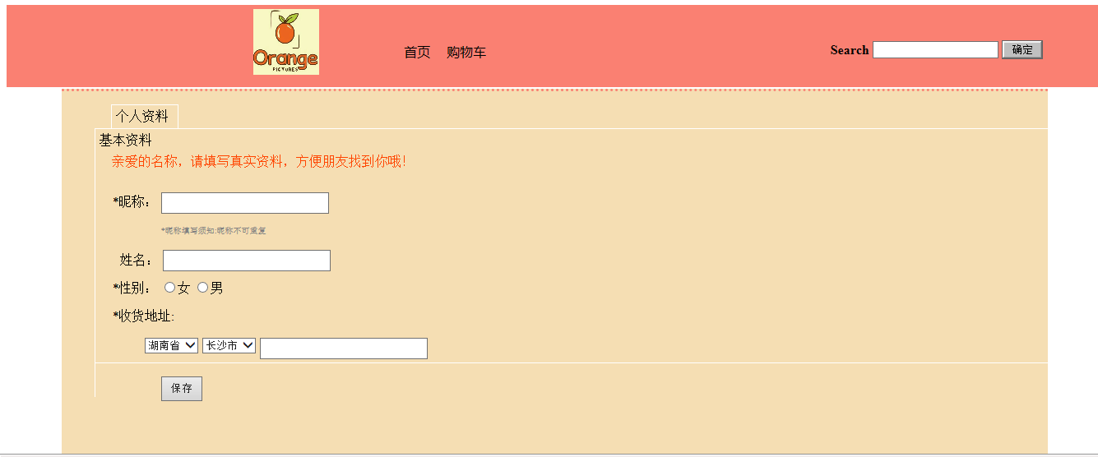
图4.1.5 个人资料界面草图

4.2 功能模块实现

4.2.1 系统登录模块实现
系统登录模块的核心问题就是用户身份的验证，应注意的是要控制好输入的合法化，防止系统错误的发生，若用户身份验证失败，系统则弹出错误信息，然后返回登陆界面，提供重新登录；若用户身份验证成功，系统则跳转进入主界面。
流程图如下：
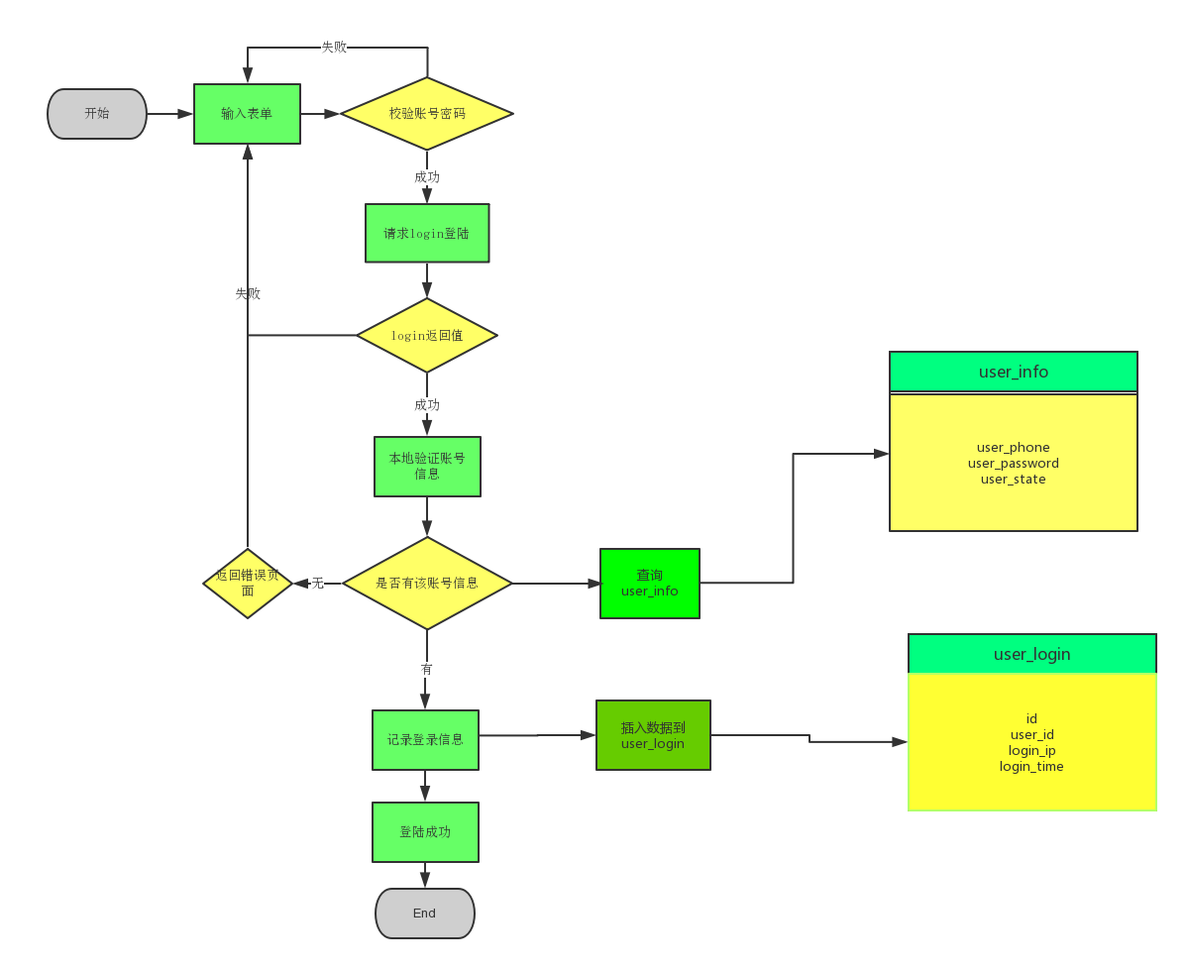
图4-2 系统登录模块流程图

4.2.2 注册模块实现
用户注册界面，用户根据电话号码和密码来注册，可以设置用户名。用户名不可更改。
注册功能流程图如下：

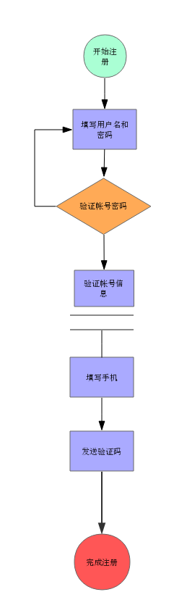
图4-3 用户注册模块流程图

4.2.3 后台管理模块实现
后台管理员对用户、订单以及商品管理。
后台管理功能流程图如下：
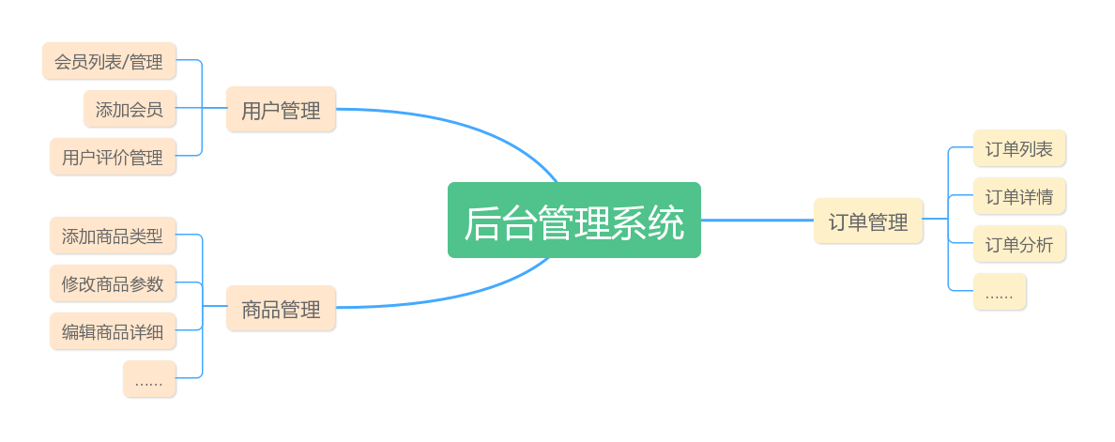

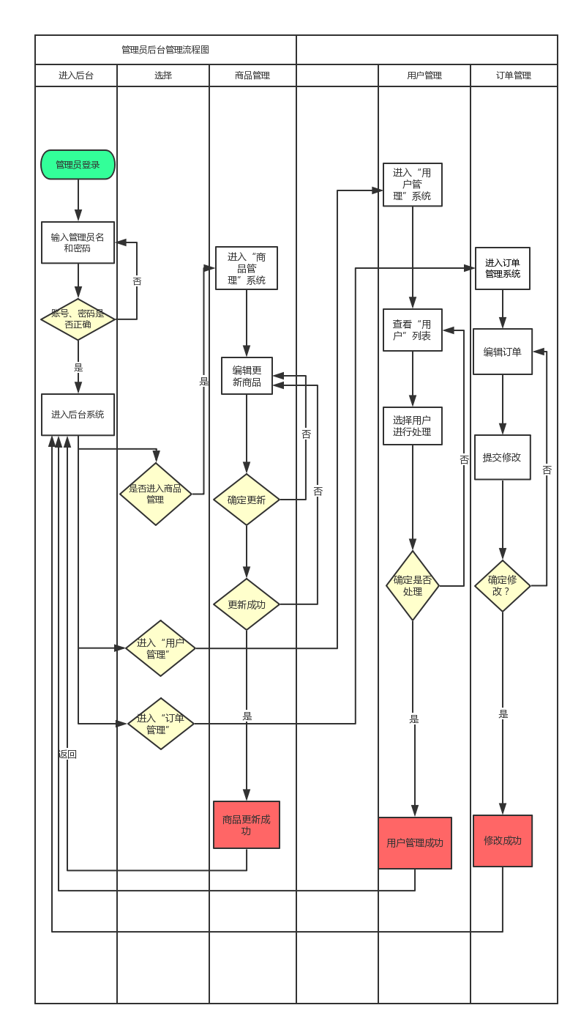
图5-1 后台管理功能模块流程图

4.2.4 购物车模块实现
用户登录之后，可以添加商品至购物车，购物车的商品可以实现增删，付款的功能。
购物车设置页面大小功能如图：
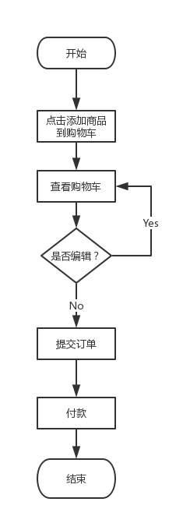
图2-1购物车模块流程图

4.2.5 订单实现
订单如图：
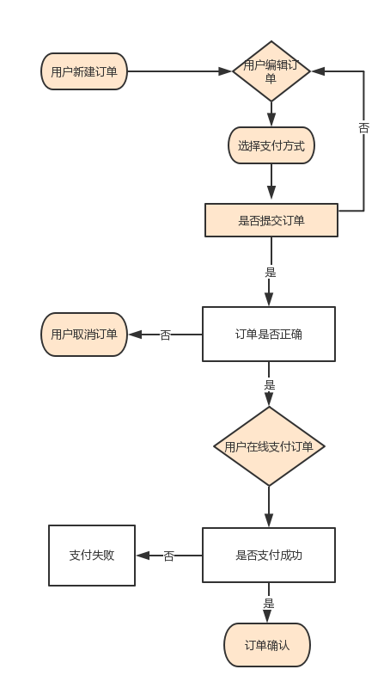

图6-1 订单模块流程图

4.2.6 网站用例图
.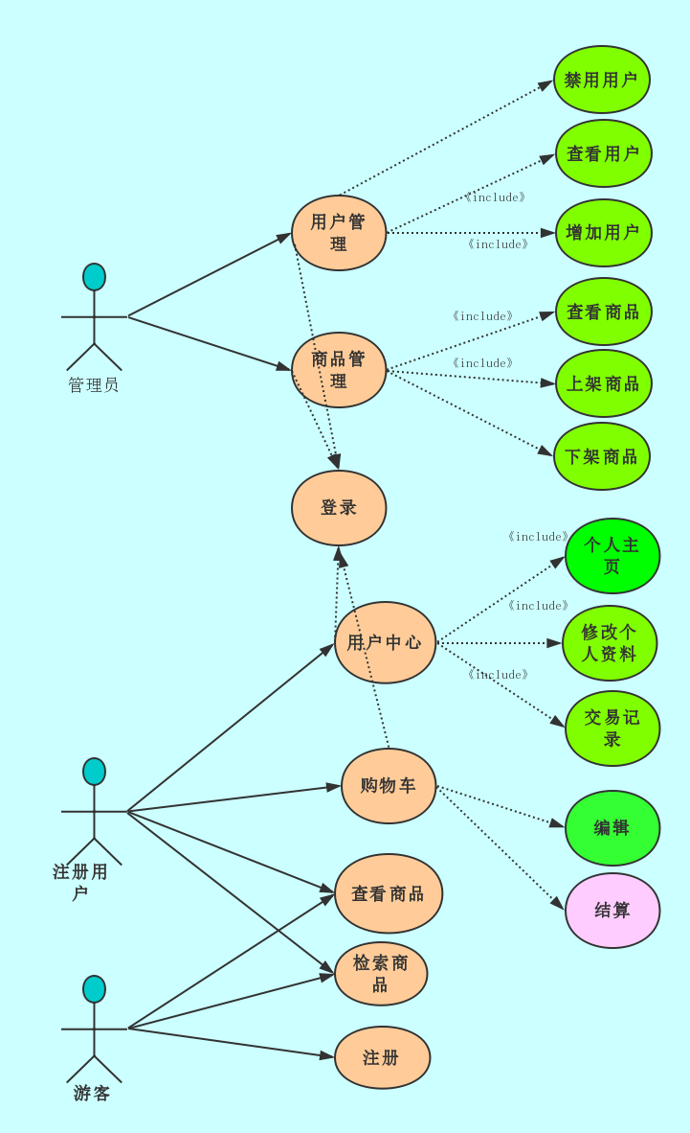
图7-2 网站用例图

第五章 系统测试

5.1测试的目的
通过测试发现软件错误：
功能的完备性：检验程序功能是否达到用户预先制定的需求
错误检查：检查程序潜在的错误,为软件可靠性与安全性的评估提供依据

5.2测试手段
人工测试技术

5.3测试用例

5.3.1 在线商城主界面测试
(1)功能说明
进入在线商城主界面，点击相应的菜单来测试每个管理子菜单的正确性。
如图6

(2)测试用例
序号 | 测试子项 | 输入/动作 | 输入描述 | 期望输出/相应 | 实际情况
1 | 首页 | 点击登录菜单 | 跳出登录界面，进入个人系统 | 跳出登录界面，进入个人系统 | √
1 | 首页 | 点击注册菜单 | 跳出注册界面 | 跳出注册界面 | √
1 | 首页 | 点击购物车菜单 | 若未登录会跳出请登录界面，若登录会进入个人购物车 | 若未登录会跳出请登录界面，若登录会进入个人购物车 | √
1 | 首页 | 点击帮助中心菜单 | 跳出帮助中心界面 | 跳出帮助中心界面 | √

序号 | 测试子项 | 输入/动作 | 输入描述 | 期望输出/相应 | 实际情况
2 | 登录 | 测试系统登录功能 | 弹出登录窗口，输入用户名和账号 | 1.输入错误的证号密码，提示错误  2.不输入任何东西，提示不能为空 | √
√完全满足要求 Ο 基本满足 × 要求不满足要求
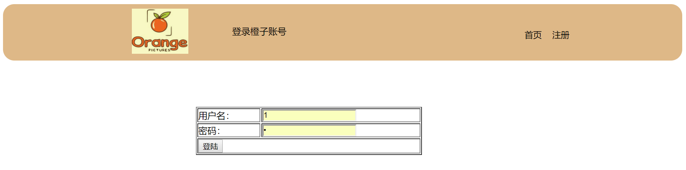
图5.1 登录测试图

序号 | 测试子项 | 输入/动作 | 输入描述 | 期望输出/相应 | 实际情况
3 | 注册 | 测试系统的注册功能 | 首先进入注册界面，然后输入注册的信息，最后点击提交 | - 输入错误的账号密码，提示错误  - 输入不正确的注册信息，提示请输入正确的注册信息 | √

√完全满足要求 Ο 基本满足 × 要求不满足要求
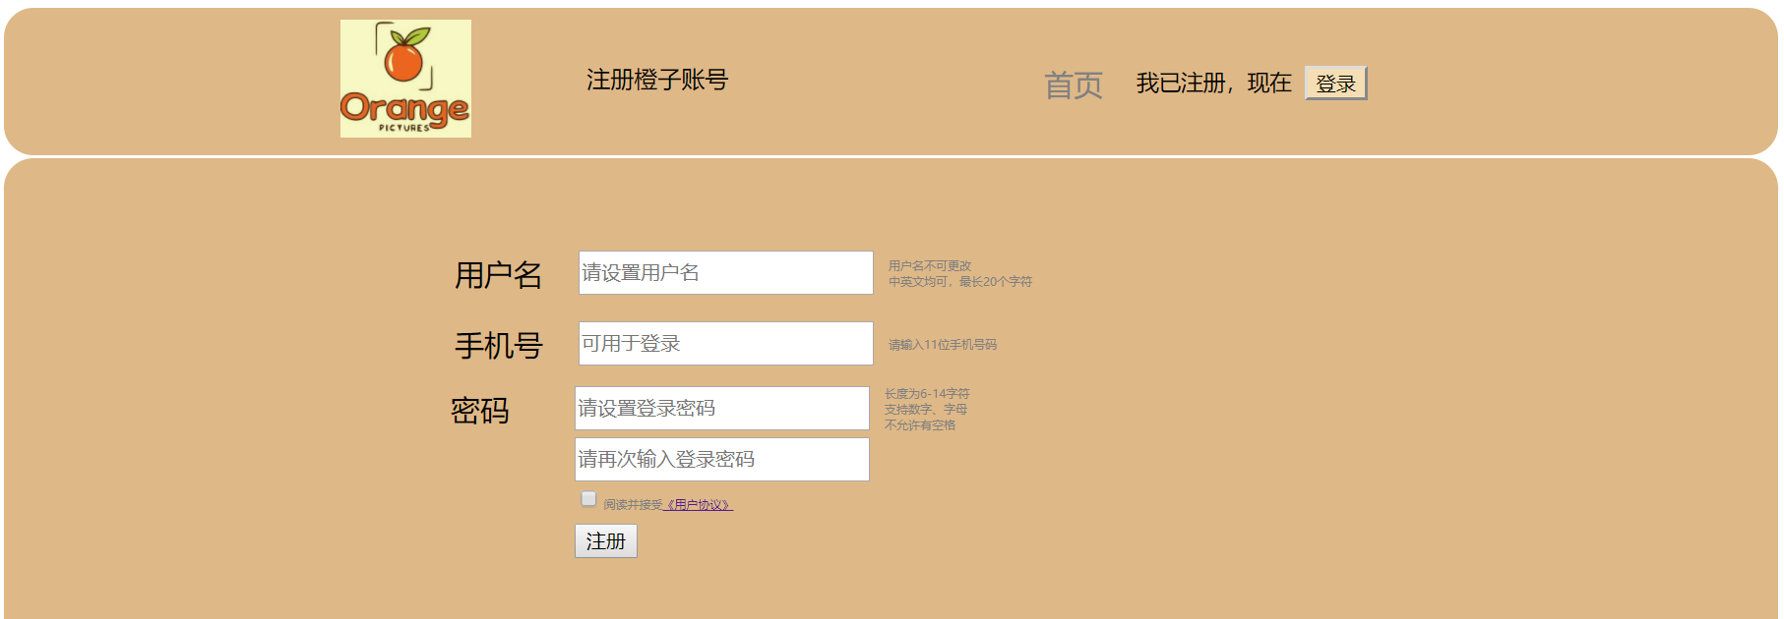
图5.2 注册测试图
序号 | 测试子项 | 输入/动作 | 输入描述 | 期望输出/相应 | 实际情况
4 | 个人中心 | 测试系统个人中心功能 | 登录之后可以进入个人中心界面，来查询相应的订单，对个人资料进行修改 | 登录之后可以进入个人中心界面，来查询相应的订单，对个人资料进行修改 | √

√完全满足要求 Ο 基本满足 × 要求不满足要求

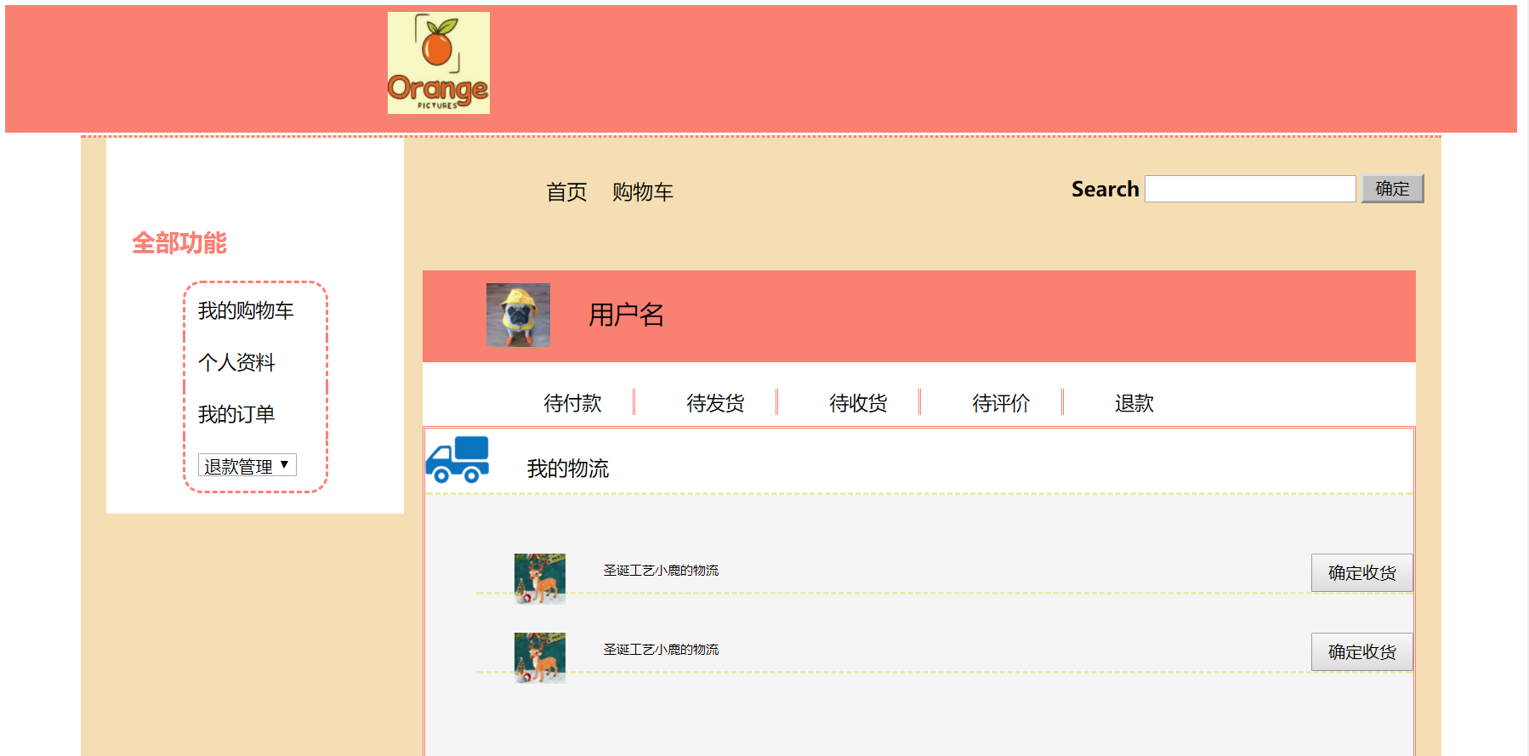
图5.3 个人中心测试图

序号 | 测试子项 | 输入/动作 | 输入描述 | 期望输出/相应 | 实际情况
5 | 退出系统 | 测试是否能正确退出系统 | 点击退出系统 | 退出系统，进入登录界面 | √

√完全满足要求 Ο 基本满足 × 要求不满足要求

结 论

在整个系统开发实现的过程中，完全是以面向对象和数据结构的基本原理为指导，利用大学所学到的以及查阅到的知识完成了登陆注册，商品显示，购物车，订单，后台管理等五大主要功能模块，而且整个系统遵循了“高内聚，低耦合”的原则。由于时间紧迫，系统有一些不足之处，是由两个系统综合而来的，但从实现的功能来看，已经符合系统的设计要求。希望以后有时间能够完善系统，争取做到更好。

参考文献
[1] 传智博客高教产品研发《java基础入门》。清华大学出版社
[2] 张乃孝.《算法与数据结构》[M].北京：高等教育出版社，2011年
[3] 刘乃琦 王冲.《JSP应用开发与实践》。人民邮电出版社

结束语
课程设计的完成过程就像一次充实而愉快的旅行。这次“旅行”不仅让我体会到了基础知识的重要性，也让我明白了大学生动手能力的重要性。从书本上学到东西是一回事，如何将所学的知识应用到实际当中才是我们学习的目标。两周的时间说长不长，说短不短。在这段日子里，我查阅了许多和数据库、Java等有关的书籍，也从互联网上找到了很多实用的小知识、小技巧，并结合自己所学知识，逐步开发设计了在线商城的大部分功能，但在本次课程设计的实践过程中还是遇到了很多问题，比如在开发过程中很多有很多是没有学过或者初学皮毛但又必须用到的知识，然后只能通过去图书馆翻阅相关书籍或者请教老师帮助。这些问题虽然最后都得到了解决，但也耗掉了不少的时间，这也让我明白平时要广泛涉及专业知识的重要性。

这次课程设计让我学到很多知识，提高了自身实践能力的同时让我明白了自己的不足之处，如所学知识范围局限，拘泥于课本，实践能力差等等。因此在以后的工作学习过程中我的目标是要提高自己的自学、研究、实践能力，让自己的知识功底更加扎实。

总的来说，在本次课程设计中，我真正学到了很多实践知识，都是在课堂内所学不到的知识，收获很大，最后也要感谢同学以及老师的鼓励和帮助，让我顺利的完成了本次课程设计。

